Национальный технический университет

«Харьковский политехнический институт»

Кафедра «Программная инженерия и информационные технологии управления»

Индивидуальное задание по предмету

«Организация баз данных и знаний»

Тема «Библиотека»

Выполнил студент группы КН-36а

Рубан Ю.Д.

Проверил доцент кафедры ПИИТУ

Орловский Д.Л.

Харьков – 2017

# 1 Описание предметной области

## 1.1 Общее описание предметной области

Базы данных – это один или несколько файлов данных, предназначенных для хранения, изменения и обработки больших объемов взаимосвязанной информации.

Базы данных – это специальным образом организованные данные.

«Предметной областью называется часть реального мира, представляющая интерес для данного исследования»

Для проектируемой базы данных предметной областью является личная библиотека. В библиотеке собраны книги разных авторов, издательств, годов издания – все это представляет интерес для данного исследования.

База данных «Библиотека» создается для экономии времени при поиске книг, а так же быстрого получения ответов на такие вопросы, как:

1. Фамилия, имя, отчество читателя.
2. Домашний адрес читателя.
3. Телефон читателя.
4. Дата рождения читателя.
5. Номер читательского билета.
6. Автор книги, которую взял читатель.
7. Название книги.
8. Дата выдачи книги.
9. Дата возврата книги.
10. Цена книги.
11. Жанр книги.

При работе с такой базой получать интересующую информацию намного легче.

## 1.2 Описание входных документов

При разработке базы данных «Библиотека» было проведено обследование предметной области. В результате в БД используются следующие входные данные:

* информация о читателях;
* информация о книгах;
* информация о авторах;
* информация о выданных книгах.

## 1.3 Описание документов

Основным типом документа в данной предметной области является читательский билет, который хранит такую информацию:

* ФИО читателя.
* Номер читательского билета
* Книги, которые взял читатель.
* Сроки получения и сдачи книги.

# Анализ программных продуктов

**2.1 Автоматизированная информационно-библиотечная система МАРК-SQL**

**2.1.1 Функциональные возможности АИБС МАРК-SQL**

Детальная информация о данном программном продукте [1].

АИБС МАРК-SQL состоит из пяти модулей: “Администратор”, “Комплектование”, “Каталогизатор”, “Абонемент”, “Поиск”.

“Администратор” – модуль, который осуществляет администрирование системы и баз данных и выполняет функции по адаптации системы к нуждам пользователей. Основными функция модуля “Администратор” являются: планирование и создание системных ресурсов, сопровождение информационного обеспечения, сопровождение системы безопасности, ведение и обработка системных журналов, создание источников баз данных, назначение прав доступа для пользователей.

“Комплектование” – модуль, в котором реализуются функции по заказу и учету поступающей литературы, контролю поступлений, формированию отчетных бухгалтерских документов. Внутри этого модуля реализована подсистема “Книгообеспеченность”.

“Каталогизатор” – модуль, с помощью которого осуществляется создание любых видов документов, создание полнотекстовых документов и мультимедиа, проверка библиографических записей на дублетность, формирование и печать стандартных выходных форм, ведение инвентарного и безынвентарного учета, проверка на дублетность инвентарных номеров, подписка на периодические издания, импорт/экспорт базы данных библиографических описаний в основные коммуникативные форматы RUSMARC, USMARC, UNIMARC, создание необходимых словарей для быстрого поиска. Модуль “Каталогизатор” поддерживает технологию штрихового кодирования при идентификации экземпляров книг.

“Абонемент” – модуль, который осуществляет обслуживание читателей. Заказ литературы может быть сформирован через модуль “Поиск” самим читателем или внутри модуля “Абонемент” работником на абонементе. Модуль “Абонемент” поддерживает технологию штрихового кодирования при регистрации читателей, выдаче и возврате книг. Основными его функциями являются запись и регистрация читателей, выдача и возврат литературы, постановка читателей на очередь, определение задолженностей по литературе, определение должников литературы, формирование отчетов о выданной и заказанной литературе.

“Поиск” – модуль, с помощью которого пользователь производит поиск, просмотр и заказ нужной литературы. Подсистема “Поиск” создана в двух видах:

1. поиск и заказ литературы осуществляется через модуль, который функционирует внутри локальной сети;
2. поиск и заказ литературы осуществляется через Интернет.

Несмотря на то, что система имеет четкое деление на модули, настройка рабочего места пользователя достигается за счет использования иерархического принципа доступа к ресурсам системы. Сначала, определяются права доступа на модули в целом, а затем определяются права доступа на функции внутри модулей.

АИБС “МАРК-SQL” имеет гибкие функции настройки системы под конкретного пользователя. С помощью режимов настройки во всех модулях системы можно изменять представление документа на экране, возможность создания собственных выходных форм отчетов, возможность формирования и сохранения собственных запросов на поиск.

Имеется возможность работы с различными видами документов: книги, статьи, сборники и др.

Одним из мощных средств, которые предоставляются в системе пользователям, является групповая корректировка. Групповая корректировка позволяет преобразовывать все документы отобранного подмножества по некоторым правилам, определенным в запросе на корректировку.

АИБС “МАРК-SQL” обеспечивает автоматическое формирование и печать полного комплекта стандартных выходных форм (карточек, формуляров, читательских требований, бюллетеней, указателей и т. д.).

Реализован режим автоматического определения авторского знака по таблице Хавкиной при создании и корректировке документов.

В АИБС МАРК-SQL реализована этапная технология создания библиографических записей. Каждому этапу определяется доступный набор модулей, функций, шаблонов.

Важным показателем информационных систем являются их поисковые возможности. В АИБС МАРК-SQL реализованы четыре вида поиска, рассчитанных как на неподготовленного, так и на опытного пользователя: простой поиск, расширенный поиск, фиксированный поиск и поиск по словарям. Дополнительно к этим видам поиска можно осуществить поиск по типу документа и его библиографическому уровню.

Поисковые средства обеспечивают формирование сложных запросов на поиск с применением логических операций И, ИЛИ, НЕ. Поиск может производиться по контексту, по началу поля, на полное совпадение, по отсутствию информации и т. д. Наиболее часто применяемые запросы могут быть сохранены для дальнейшего использования.

АИБС МАРК-SQL поддерживает протокол Z39.50. Поддержка протокола осуществляется через Z-сервер, разработанный ОИГГМ СО РАН г. Новосибирск, и Z-сервер, разработанный фирмой “Гипер”, г. Москва.

Осваиваемый библиотеками набор современных электронных информационных технологий, широкое распространение электронных изданий создает предпосылки для создания электронных коллекций, которые включают в себя разнообразные виды электронных ресурсов, таких как полнотекстовая информация, мультимедиа, обучающие системы, базы данных и т. д. Для обеспечения таких возможностей в АИБС “МАРК-SQL” реализован режим работы, получивший название “Макрообъекты”. С помощью этого режима можно определять различные объекты в системе и приписывать их к библиографическим записям. Реализован двухуровневый доступ к таким объектам. Сначала пользователь в ЭК находит необходимые библиографические описания, а затем предоставляется доступ к приписанному данному библиографическому описанию макрообъекту. Доступ обеспечивается теми средствами, с помощью которых он был создан, например, полнотекстовые документы – редактором текстов, графические объекты – графическим редактором, аудио-видеоинформации – программе, с помощью которой можно прослушивать или просматривать данный электронный ресурс. Библиографическому описанию можно приписывать любое количество макрообъектов.

**2.1.2 Книгообеспеченность**

Одним из важных функций при применении АИБС в учебных заведениях является наличие возможности производить многоаспектный анализ обеспеченности литературой учебного процесса, оперативно информировать кафедры о книгообеспеченности отдельных дисциплин, информировать студентов о рекомендуемой учебной литературе, осуществлять распределение учебной литературы по группам, семестрам, формам обучения и т. д., а также формировать необходимые отчетные документы.

Для решения этой задачи в АИБС МАРК-SQL была разработана подсистема “Книгообеспеченность”. С помощью этой подсистемы предоставляется возможность определять структуру вуза: кафедры, на которых изучаются дисциплины, группы учащихся с указанием количества учащихся, список дисциплин изучаемых в данном учебном заведении, рекомендуемую основную и дополнительную литературу по каждой дисциплине, расписание занятий, и на основании этих данных получать необходимые статистические отчеты.

**2.1.3 Шаблоны**

Информационная система – это сложный организм, который должен адаптироваться к потребностям пользователя и должен быть готов выполнить любую задачу пользователя. Поэтому при создании системы мы стремились сделать ее, во-первых, по возможности открытой, т.е. создать средства с помощью которых система могла быть настроена под требования определенной библиотеки и под требования индивидуального пользователя без привлечения разработчиков и перекомпиляции системы; во-вторых, интегрировать АИБС МАРК-SQL со стандартными приложениями, имеющимися на компьютере, такими как текстовые редакторы, графические редакторы, программы просмотра и т. д. и использовать в работе их возможности.

Несмотря на то, что библиотечные процессы во всех библиотеках одинаковые, каждая библиотека имеет свое неповторимое лицо, свои собственные выходные формы и т. д. Как бы мы не старались охватить все пожелания пользователей, обеспечить все запросы оказалось невозможным. Поэтому мы пошли по пути создания средств, которые предоставили эти возможности. Так мы подошли к понятию шаблонов, которые могут быть созданы самими пользователями и которые стали мощным средством настройки системы для удовлетворения запросов пользователей. Для этих же целей был разработан собственный макроязык для обращения к базам данных. Шаблоны создаются средствами HTML-языка с использованием макроязыка “МАРК-SQL. Язык HTMLбыл выбран не случайно. Во-первых, он не сложен в изучении, а во-вторых, позволяет создавать всевозможные документы различной сложности. На основе шаблонов и отобранного подмножества, формируются необходимые отчеты, которые можно просмотреть средствами системы, или загрузить в текстовые редакторы, например WORD, для последующей обработки.

**2.1.4 Новые возможности АИБС МАРК-SQL**

Усовершенствован модуль программы, отвечающий за подключение лингвистического обеспечения. В систему можно подключать всевозможные классификаторы, рубрикаторы, тезаурусы. При загрузке в систему пользователь определяет вид загружаемой информации и определяет ее использование в системе.

Еще одной новинкой визуального режима можно назвать усовершенствованные средства для создания шаблонов.

Много новых возможностей было реализовано в АИБС МАРК-SQL для читателя. Модуль “Поиск”, который обеспечивает эти возможности, выполнен в двух видах. Пользователю, который работает через модуль в локальной сети, предлагается широкий выбор средств по формированию запросов на поиск. После того, как необходимые документы отобраны, их можно заказать, распечатать или скопировать на дискету, познакомиться с макрообъектами, которые к этому документы приписаны. Пользователь может увидеть информацию о книгах, о задолженностях по литературе.

Для доступа к информации через Интернет был создан новый вариант модуля “Поиск”. В последние годы разработки для Интернета эволюционизировали от статических страниц до динамических информационных систем, появились технологии, которые позволяют это сделать. Одним из способов расширения статической структуры WEB- документов является использование “языков сценариев” – JavaScript и включение в HTML-документ программ-апплетов на языке программирования Java, которые позволяют размещать внутри документа и видоизменять информацию любого вида.

Направление использования сценариев оформилось в концепцию DHTML (Dynamic HTML). Это необычайно мощное средство, позволяющее посредством сценариев программно изменять компоненты HTML-страниц в ответ на события, которые ассоциируются с этими компонентами. Но, к сожалению, оказалось, что не все программы просмотра распознают и одинаково обрабатывают сценарии, и в полной мере динамический HTML доступен только для Internet Explorer, начиная с версии 4.0.

Следующей технологией, которая используется для построения Web-приложений – технология ASP (Active Server Page). Она позволяет создавать не зависящие от платформ Web-страницы, которые можно просматривать любой программой просмотра. В своей основе ASP – это сценарий, исполняемый на сервере. Этот код динамически выполняется при запросе страницы, а получившийся в результате выполнения HTML-текст отправляется программе просмотра. Результирующая страница может содержать чистый HTML, понятный любой программе просмотра.

Проанализировав достоинства и недостатки вышеописанных технологий, попробовав на практике некоторые из них (Java – апплеты и динамический HTML) мы остановили свой выбор на технологии активных серверных страниц.

Новый вариант модуля “Поиск” осуществляет выдачу на экран словарей, обеспечивает формирование различных запросов на поиск, определение типа и библиографического уровня записи, определение вида ответа найденных по данному запросу записей, выдачу полнотекстовой, мультимедиа и другой информации, имеющей связь с найденными документами.

**2.1.5 Обучение**

Внедрение новых информационных технологий неразрывно связано с обучением работников в этой сфере деятельности.

Для выполнения этой задачи НПО “Информ-система” учредило Негосударственное образовательное учреждение (НОУ) “Информ-система+” с правом выдачи сертификатов государственного образца на основе Лицензии Минобразования России № 16-818 от 31 августа 1999 г. на обучение библиотечных и информационных работников. В начале 2000 года НОУ “Информ-система+” и одна из передовых московских библиотек – ЦБС “Кунцево” – создали Школу новых информационных технологий для библиотекарей, в которой предусматривается, прежде всего, обучение библиотечных работников новым информационным технологиям. Наряду с этим производится обучение АИБС “МАРК-SQL”, АИБС “МАРК-SQL Internet”, АИБС “МАРК” – локальный вариант и сетевой вариант. Продолжает работать “Ассоциация пользователей “МАРК”, в которую входят библиотеки и информационные службы учреждений науки, культуры и образования, и которая была создана для оказания консультативной помощи в освоении новых компьютерных технологий и обмена передовым опытом между пользователями.

**2.1.6 Перспективы развития**

Используя SQL-сервера, которые поддерживают UNICODE, решаются задачи, связанные с поддержкой многоязычности в системе. Комплексный подход к решению данной проблемы позволит обеспечить полноценное и качественное представление информации.

В данное время прорабатываются вопросы, связанные с созданием режимов, которые обеспечат возможность планирования заказа литературы на основе читательского спроса. Анализ читательского спроса производится на основе статистики удовлетворенных и неудовлетворенных запросов читателей на литературу. При последующих комплектованиях литературы учитывать потребительский спрос.

Нас заинтересовали вопросы, связанные с решением задач навигации в хранилищах библиотеки и в залах свободного доступа. Для этого необходимо разработать средства, с помощью которых определяется и указывается местоположение экземпляров хранения для быстрого нахождения их как читателем, так и работником библиотеки.

**2.1.7 Системные требования**

1. *Компьютер*: IBM-совместимый (Pentium II и выше)
2. *Объем оперативной памяти*: от 512 Мб
3. *Объем HDD*: от 20 Мб
4. *Операционная система*: Windows 2008 и выше
5. *Web-сервер*: Microsoft IIS
6. *СУБД:* MS SQL, Oracle, Access

**2.1.8 О компании**

Научно-производственное объединение «ИНФОРМ-СИСТЕМА» основано в 1990г.

Организационно-правовая форма: общество с ограниченной ответственностью (ООО).

*Основные направления деятельности:*

1. Комплексная автоматизация информационно-библиотечных процессов;
2. Проведение научных исследований и выполнение научно-технических проектов;
3. Обучение;
4. Поставка книжно-журнальной продукции и электронных изданий в Россию и за рубеж;
5. Международный книгообмен.

НПО «ИНФОРМ-СИСТЕМА» – лидер в России и СНГ по разработке и внедрению *программных средств автоматизации для библиотек всех уровней.*

НПО «ИНФОРМ-СИСТЕМА» – разработчик и поставщик самого известного в России и СНГ программного средства для библиотек – *автоматизированной библиотечно-информационной системы (АБИС) «МАРК-SQL»* (рис. 2.1). Различные версии АБИС семейства «МАРК» внедрены более чем в 42 тыс*. организаций,* что является беспрецедентным для этой области. Это достижение НПО «ИНФОРМ-СИСТЕМА» занесено в Книгу рекордов России и номинировано на занесение в Книгу рекордов Гиннесса.

Не уступая зарубежным аналогам, программные продукты семейства «МАРК» имеют в несколько раз меньшую стоимость.

НПО «ИНФОРМ-СИСТЕМА» проводит *обучение библиотечных работников*использованию средств новых информационных технологий.

НПО «ИНФОРМ-СИСТЕМА» – одно из ведущих *российских подписных агентств и поставщик книг* для библиотек в России и за рубежом.

НПО «ИНФОРМ-СИСТЕМА» – неоднократный победитель тендеров Мирового банка, Московского комитета по науке и технологиям, Министерства науки и промышленности, Министерства образования и науки Российской Федерации, Департамента культуры Москвы, Департамента образования Москвы.

НПО «ИНФОРМ-СИСТЕМА» – активный участник Федеральной целевой программы «Русский язык».

НПО «ИНФОРМ-СИСТЕМА» – член Российского общества преподавателей русского языка и литературы (РОПРЯЛ).

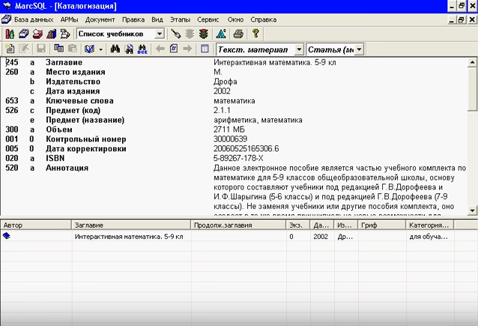

Рисунок 2.1 – Интерфейс программы АИБС МАРК-SQL

2.2 1С: Библиотека 8

Детальная информация о данном программном продукте [2].

ПП «1С:Библиотека» может использоваться для учета библиотек фактически любого назначения и типа:

1. универсальных библиотек – муниципальных, областных, региональных
2. учреждений  образования – детских садов, школ, колледжей, ВУЗов
3. отраслевых – библиотек предприятий, компаний, заводов, больниц, институтов, военных частей
4. специальных – музыкальных, театральных, библиотек музеев и академий художеств и пр.
5. частных (домашних) библиотек

   Программным продуктом «1С: Библиотека 8» обрабатываются следующие информационные потоки (направления учета):

### 2.2.1 Комплектование

1. осуществляется формирование и оформление заказов в издательства и книготоргующие компании
2. автоматическая сверка на дублетность
3. регистрация поступлений книжных экземпляров/документов, присвоение им уникального номера с использованием системы штрихкодирования

### 2.2.2 Каталогизация

1. описание любых видов изданий, в числе которых могут документы в эл.виде (в любых эл.форматах), видео-, аудио-, картографические издания и т.д.
2. в функционал включена автоматическая индексация, что обеспечивает должное быстродействие для работы по быстрому поиску по любым элементам библиографического описания
3. использование графических материалов (изображения титульных листов, артефактов, страниц письменного текста и т.д.)
4. поддержка национального коммуникативного формата RUSMARC и соблюдений утвержденных стандартов и технологий
5. экспорт/импорт в MARC-форматах

### 2.2.3 Учет и хранение фонда

1. профессиональный подход к учету и хранению библиотечных документов всех форматов
2. обеспечение процессов движения фонда
3. суммарный и индивидуальный учет изданий как по совокупному фонду библиотеки, так и по отдельно вынесенным специализированным фондам с учетом специфики хранящихся документов
4. гибкость настройки показателей для документов: реализована возможность не только ввода обязательных реквизитов документов, но и добавления различных факультативных показателей для отражения всей специфики фонда

### 2.2.4 Обслуживание читателей

1. разделения доступа к разделам фонда библиотеки для различных групп читателей
2. применения штрих-кодирования для быстрой идентификации читателей
3. дневник работы библиотеки

### 2.2.5 Виртуальный кабинет читателя

1. возможность предоставления доступа читателю к эл.каталогу изданий/документов, быстрый поиск по любым элементам библиографического описания
2. формирования эл.заявки по запросу читателя
3. проверка наличия свободного физического экземпляра документа библиотеки
4. удаленный доступ читателя к своему формуляру
5. оповещение читателя о выполненных заказах и его задолженности

### 2.2.6 Формирование отчетных и учетных документов

1. КСУ
2. Инвентарная книга
3. Ведомость проверки фонда
4. Партии физических экземпляров изданий
5. Книговыдача
6. Книгообеспеченность
7. Статистический отчет

**2.2.7 Системные требования**

1. Процессор Intel Pentium Celeron 1800 Мгц и выше
2. Оперативная память 256 Мб и выше
3. Жесткий диск 40Гб и выше
4. Устройство чтения компакт-дисков
5. USB-порт
6. SVGA-видеокарта

## 2.2.8 Компания 1С

Программные продукты «1С:Предприятие» – целостная система программных решений (программ), целью которой является всесторонний охват хозяйственных процессов на предприятиях совершенно различных видов деятельности и масштабов (рис. 2.2).

В настоящее время российская компания-разработчик «1С» представила на IT-рынок довольно широкий спектр программных продуктов - от наиболее популярных, таких как «Бухгалтерия предприятия» или «Зарплата и управление персоналом», до продуктов, имеющих крайне узкую специфику, связанную например, с ресторанной или библиотечной деятельностью. Порой для цели автоматизации того или иного направления могут подходить несколько программных продуктов, отличающихся определенной спецификой учета. Для целей совершения правильного выбора из немалого перечня программ одной из наиболее конкурентных (к счастью или недовольству многотысячной армии пользователей) компаний в сфере российских IT-технологий, требуется как минимум вдумчивое и внимательное ознакомление с этими прикладными решениями. Данный раздел как раз и призван предоставить наиболее полную информацию о том, что такое программные продукты компании «1С» и какой функционал они несут.

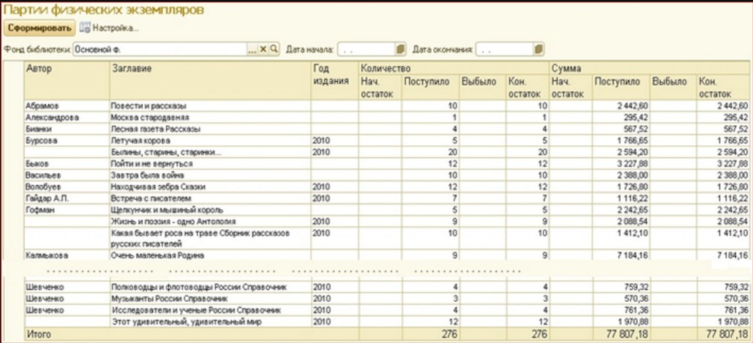

Рисунок 2.2 – Интерфейс программы 1С: Библиотека 8

### 2.3 САБ ИРБИС64

**2.3.1 Основные характеристики программы**

Детальная информация о данном программном продукте [3].

1) Работа в локальных и глобальных вычислительных сетях без ограничения количества пользователей;

2) Полная интегрируемость в корпоративные библиотечные системы и технологии на основе:

I) Средств поддержки Web-технологий и протокола Z39.50;

II) Полной совместимости с международными форматами UNIMARC, MARC21 и Российским коммуникативным форматом RUSMARC;

III) Поддержки произвольного количества баз данных, составляющих электронный каталог или редставляющих собой проблемно-ориентированные библиографические базы данных.

Благодаря этим характеристикам пользователи системы имеют возможность представлять свои ресурсы в Интернет, включать их в распределенные корпоративные ресурсы, осуществлять непосредственное онлайновое заимствование готовых библиографических описаний из электронных каталогов других библиотек и корпоративных систем.

Для создания и ведения технических архивов: все возможности для автоматизации работы технического архива проектной организации (учет, хранение и предоставление удаленного доступа к описаниям документов и их электронным копиям, внесение изменений в описания рабочей документации (проектная, конструкторская, сметная документация, каталоги оборудования, типовые проекты, стандарты, патенты и др.).

Специальные настройки позволят сотрудникам организации, в частности, осуществляющим авторский надзор, непосредственно или удаленно вносить изменения в описания документов и работать с их электронной копией (например, из филиального офиса или строительной площадки).

Технология автоматического формирования словарей, на основе которых реализуется быстрый поиск по любым элементам описания и их сочетаниям;

Средства для ведения и использования Авторитетных файлов, баз данных УДК, ББК, ГРНТИ и Тезауруса;

Поддержка традиционных «бумажных» технологий: от печати форм заказа/подписки и листов книги суммарного учета до печати всех видов каталожных карточек;

Технологии, ориентированные на использование штрих-кодов и радиометок на экземплярах изданий и читательских билетах;

Поддержка многоязычия на осное UNICODE, т.е. возможность ввода на любых языках мира;

Поддержка ссылок от библиографических описаний на полные тексты, графические данные и другие внешние объекты (включая ресурсы Интернет);

Средства для создания и ведения полнотекстовых баз данных (электронной библиотеки).

Специальные средства для создания имидж-каталогов по ретрофонду библиотеки на основе графических образов каталожных карточек и автоматического распознавания их текстов;

Средства для перевода пользовательских интерфейсов на другие языки;

Широкий набор сервисных средств, обеспечивающих удобство и наглядность пользовательских интерфейсов, упрощающих процесс ввода, исключающих ошибки и дублирование информации;

Широкие возможности для адаптации к условиям работы конкретной библиотеки, включая средства создания уникальных рабочих профилей для всех категорий пользователей;

Открытость – позволяющая пользователю самостоятельно вносить изменения в широких пределах: от изменения входных и выходных форм до разработки оригинальных приложений.

В системе реализованы все типовые библиотечные технологии, включая технологии комплектования, систематизации, каталогизации, читательского поиска, книговыдачи и администрирования, на основе взаимосвязанного функционирования следующих автоматизированных рабочих мест (АРМ).

1. АРМ »Комплектатор»
2. АРМ »Каталогизатор»
3. АРМ »Читатель»
4. АРМ »Книговыдача»
5. АРМ »Администратор»
6. АРМ [«](http://www.elnit.org/sistema-irbis/osnovnie-charakteristiki.html#knigoob)Книгообеспеченность»
7. АРМ »Корректор»
8. [Web-ИРБИС](http://www.elnit.org/sistema-irbis/web-irbis.html) (рис. 2.3)

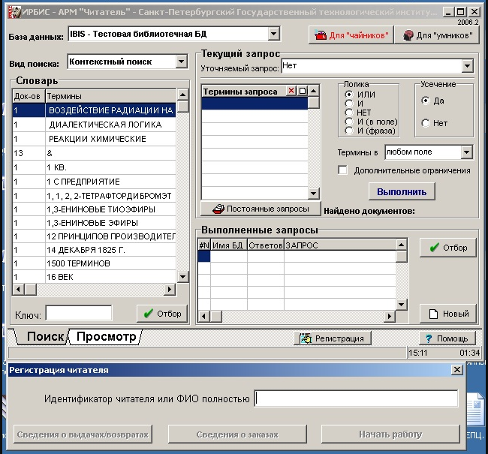

Рисунок 2.3 – Интерфейс программы САБ ИРБИС64

### 2.3.2 Системные требования

Система ориентирована на работу под управлением операционной системы Windows 2000/ХР и выше.

Система использует сетевой протокол TCP/IP, поэтому предварительно следует обеспечить его поддержку на всех машинах, на которых система будет функционировать.

# СИСТЕМА БИЗНЕС ПРАВИЛ

**3.1 Основные бизнес правила**

1. Библиотека работает с читателями, которые получают книги.
2. О каждом читателе известна информация о его ФИО, дате рождения, дате регистрации билета и контактная информация. Для идентификации каждого читателя используется номер читательского билета.
3. Адрес состоит из номера квартиры, названия улицы, населенного пункта, области и страны.
4. Страна включает в себя код страны, название и номер телефонного пространства.
5. Область состоит из названия области, ее кода, а также из кода страны.
6. Населенный пункт определяется кодом и включает в себя название населенного пункта, его тип, и код области.
7. Улица включает в себя название улицы, тип улицы, код улицы и код населенного пункта.
8. Телефон состоит из кода телефона, номера телефона, кода телефона, кода оператора.
9. Для одного читателя может указываться несколько телефонов.
10. Телефон может быть мобильным или стационарным
11. Мобильный телефон определяется кодом телефонного пространства страны, номером оператора и самим номером
12. Стационарный телефон определяется кодом населенного пункта и номером телефона
13. Издание книги состоит из названия, жанра, номера тома, УДК, библиотечного шифра, заглавия, авторского знака, ISSN и ISBN номеров, и года издания, а также оно характеризуется издательством и видом издания.
14. Библиотечный шифр нужен для условного обозначения места сохранения документа.
15. Авторский знак необходим для точного распределения книг в алфавитном порядке.
16. УДК – универсальная десятичная классификация, который необходим для того, чтобы максимально точно показать содержание книги.
17. ISBN коды необходимы для идентификации книги не зависимо от того, где она издана.
18. У издания может быть короткая аннотация про него.
19. Издательство состоит из кода, названия и населенного пункта, в котором оно расположено.
20. У издания есть набор создателей, которые включают в себя авторов, переводчиков, редакторов, составителей и художников.
21. У переводчиков дополнительно появляется язык перевода.
22. Язык определяется кодом, названием и, если есть, сокращением.
23. Создатели характеризуются кодом, фамилией и именем.
24. Один создатель может быть и автором, и переводчиком, и редактором.
25. Один создатель может участвовать в создании множества изданий.
26. У одного издания может быть множество конкретных переплетов.
27. Каждый переплет определяется кодом переплета, изданием, датой приобретения библиотекой, ценой и видом переплета.
28. Жанр, заглавие, вид издания и вид переплета характеризуются соответствующими кодами, и соответствующими названиями.
29. Каждый экземпляр книги имеет конкретное место в библиотеке.
30. Место определяется кодом, номером комнаты, стеллажа и полки.
31. Специальный код места «-1» обозначает, что книги в данный момент в библиотеке нет.
32. Для размещения книги на определенное место записывается книга, место, где она размещается, а также дата размещения и дата изъятия.
33. Выдача конкретного переплета читателю характеризуется кодом читательского билета, кодом книги, датой получения книги, сроком на который читатель берет книгу и датой возврата книги.
34. Книга не может быть выдана читателю, если код места ее размещения равен -1, так как это значит, что книги нет в библиотеке.
35. Цена переплета всегда указывается, и она не может быть отрицательной.

### 3.2 Реализация бизнес правил

Модель данных, которая соответствует этой системе правил показана на рисунке 3.1. Схема данных, реализованая средствами MS Access показана на рисунке 3.2

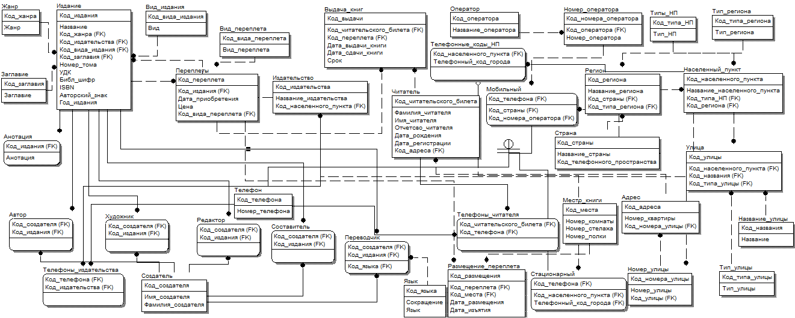

23

Рисунок 3.1 – Модель данных IDEF1X

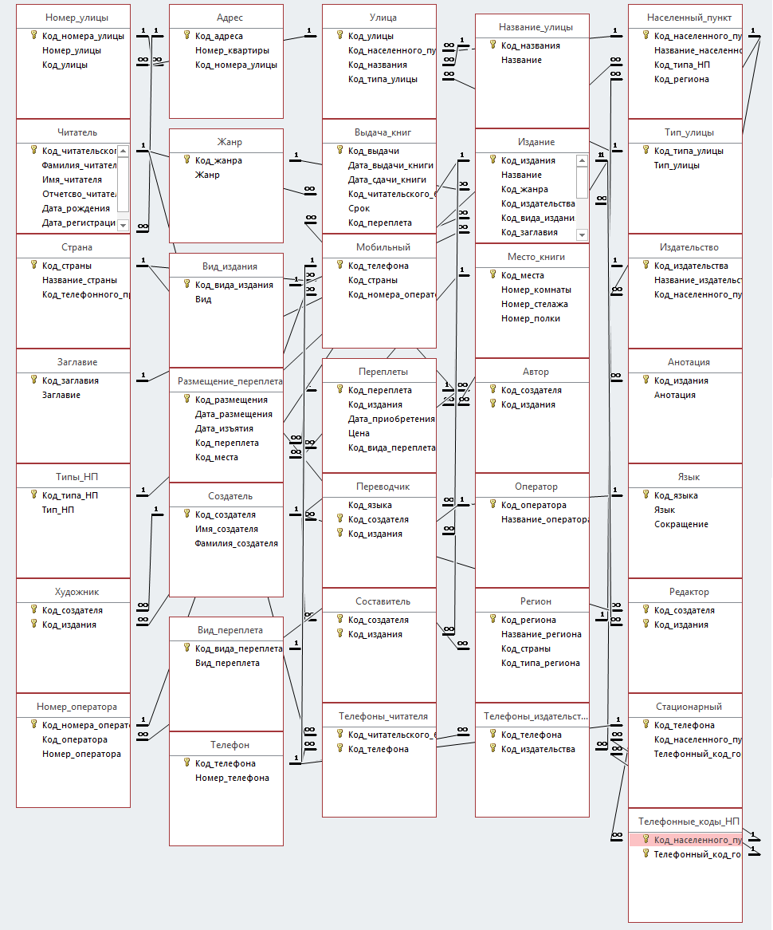Рисунок 3.2 – Схема данных

# описание структуры базы данных

**4.1 Структура базы данных**

Таблица «Автор» предназначена для хранения авторов издания книги. Описание структуры приведено в таблице 4.1.

Таблица 4.1 – Описание структуры таблицы «Автор»

|  |  |  |
| --- | --- | --- |
| Имя поля | Тип данных | Размер поля |
| Код_создателя | Числовой | целое |
| Код_издания | Числовой | целое |

Таблица «Адрес» предназначена для хранения адресов читателей. Описание структуры приведено в таблице 4.2.

Таблица 4.2 – Описание структуры таблицы «Адрес»

|  |  |  |
| --- | --- | --- |
| Имя поля | Тип данных | Размер поля |
| Код_адреса | Числовой | целое |
| Номер_квартиры | Короткий текст | 20 |
| Код_номера_улицы | Числовой | целое |

Таблица «Анотация» предназначена для хранения аннотации издания книги. Описание структуры приведено в таблице 4.3.

Таблица 4.3 – Описание структуры таблицы «Анотация»

|  |  |  |
| --- | --- | --- |
| Имя поля | Тип данных | Размер поля |
| Код_издания | Числовой | целое |
| Анотация | Длинный текст | 255 |

Таблица «Вид_издания» предназначена для хранения видов издания книги. Описание структуры приведено в таблице 4.4.

Таблица 4.4 – Описание структуры таблицы «Вид_издания»

|  |  |  |
| --- | --- | --- |
| Имя поля | Тип данных | Размер поля |
| Код_вида_издания | Числовой | целое |
| Вид | Короткий текст | 20 |

Таблица «Вид_переплета» предназначена для хранения видов переплета издания книги. Описание структуры приведено в таблице 4.5.

Таблица 4.5 – Описание структуры таблицы «Автор»

|  |  |  |
| --- | --- | --- |
| Имя поля | Тип данных | Размер поля |
| Код_вида_переплета | Числовой | целое |
| Вид_переплета | Короткий текст | 20 |

Таблица «Выдача_книг» предназначена для учета выдачи книг. Описание структуры приведено в таблице 4.6.

Таблица 4.6 – Описание структуры таблицы «Выдача_книг»

|  |  |  |
| --- | --- | --- |
| Имя поля | Тип данных | Размер поля |
| Код_выдачи | Числовой | целое |
| Дата_выдачи_книги | Дата и время | дата |
| Дата_сдачи_книги | Дата и время | дата |
| Срок | Дата и время | дата |
| Код_читательского_билета | Числовой | целое |
| Код_переплета | Числовой | целое |

Таблица «Жанр» предназначена для хранения жанров книг. Описание структуры приведено в таблице 4.7.

Таблица 4.7 – Описание структуры таблицы «Жанр»

|  |  |  |
| --- | --- | --- |
| Имя поля | Тип данных | Размер поля |
| Код_жанра | Числовой | целое |
| Жанр | Короткий текст | 20 |

Таблица «Заглавие» предназначена для хранения заглавий книг. Описание структуры приведено в таблице 4.8.

Таблица 4.8 – Описание структуры таблицы «Заглавие»

|  |  |  |
| --- | --- | --- |
| Имя поля | Тип данных | Размер поля |
| Код_заглавия | Числовой | целое |
| Заглавие | Короткий текст | 20 |

Таблица «Издание» предназначена для хранения издания книги. Описание структуры приведено в таблице 4.9.

Таблица 4.9 – Описание структуры таблицы «Издание»

|  |  |  |
| --- | --- | --- |
| Имя поля | Тип данных | Размер поля |
| Код_издания | Числовой | целое |
| Название | Короткий текст | 20 |
| Код_жанра | Числовой | целое |
| Код_издательства | Числовой | целое |
| Код_вида_издания | Числовой | целое |
| Код_заглавия | Числовой | целое |
| Номер_тома | Числовой | целое |
| УДК | Короткий текст | 20 |
| Библ_шифр | Короткий текст | 20 |
| ISBN | Короткий текст | 20 |
| Авторский_знак | Короткий текст | 20 |
| Год_издания | Числовой | целое |

Таблица «Издательство» предназначена для хранения данных о издательстве. Описание структуры приведено в таблице 4.10.

Таблица 4.10 – Описание структуры таблицы «Издательство»

|  |  |  |
| --- | --- | --- |
| Имя поля | Тип данных | Размер поля |
| Код_издательства | Числовой | целое |
| Название_издательства | Короткий текст | 20 |
| Код_населенного_пункта | Числовой | целое |

Таблица «Место_книги» предназначена для идентификации места, в которое размещается книга. Описание структуры приведено в таблице 4.11.

Таблица 4.11 – Описание структуры таблицы «Место_книги»

|  |  |  |
| --- | --- | --- |
| Имя поля | Тип данных | Размер поля |
| Код_места | Числовой | целое |
| Номер_комнаты | Числовой | целое |
| Номер_стелажа | Числовой | целое |
| Номер_полки | Числовой | целое |

Таблица «Мобильный» предназначена для хранения мобильных телефонов. Описание структуры приведено в таблице 4.12.

Таблица 4.12 – Описание структуры таблицы «Мобильный»

|  |  |  |
| --- | --- | --- |
| Имя поля | Тип данных | Размер поля |
| Код_телефона | Числовой | целое |
| Код_страны | Числовой | целое |
| Код_номера_оператора | Числовой | целое |

Таблица «Название_улицы» предназначена для хранения названий улиц. Описание структуры приведено в таблице 4.13.

Таблица 4.13 – Описание структуры таблицы «Название_улицы»

|  |  |  |
| --- | --- | --- |
| Имя поля | Тип данных | Размер поля |
| Код_названия | Числовой | целое |
| Название | Короткий текст | 20 |

Таблица «Населенный_пункт» предназначена для хранения информации о населенных пунктах. Описание структуры приведено в таблице 4.14.

Таблица 4.14 – Описание структуры таблицы «Населенный_пункт»

|  |  |  |
| --- | --- | --- |
| Имя поля | Тип данных | Размер поля |
| Код_населенного_пункта | Числовой | целое |
| Название_населенного_пункта | Короткий текст | 20 |
| Код_типа_НП | Числовой | целое |
| Код_региона | Числовой | целое |

Таблица «Номер_оператора» предназначена для хранения номеров операторов. Описание структуры приведено в таблице 4.15.

Таблица 4.15 – Описание структуры таблицы «Номер_оператора»

|  |  |  |
| --- | --- | --- |
| Имя поля | Тип данных | Размер поля |
| Код_номера_оператора | Числовой | целое |
| Код_оператора | Числовой | целое |
| Номер_оператора | Короткий текст | 20 |

Таблица «Номер_улицы» предназначена для хранения номеров улиц. Описание структуры приведено в таблице 4.16.

Таблица 4.16 – Описание структуры таблицы «Номер_улицы»

|  |  |  |
| --- | --- | --- |
| Имя поля | Тип данных | Размер поля |
| Код_номера_улицы | Числовой | целое |
| Номер_улицы | Короткий текст | 20 |
| Код_улицы | Числовой | целое |

Таблица «Оператор» предназначена для хранения информации об операторах. Описание структуры приведено в таблице 4.17.

Таблица 4.17 – Описание структуры таблицы «Оператор»

|  |  |  |
| --- | --- | --- |
| Имя поля | Тип данных | Размер поля |
| Код_оператора | Числовой | целое |
| Название_оператора | Короткий текст | 20 |

Таблица «Переводчик» предназначена для хранения переводчиков издания книги. Описание структуры приведено в таблице 4.18.

Таблица 4.18 – Описание структуры таблицы «Переводчик»

|  |  |  |
| --- | --- | --- |
| Имя поля | Тип данных | Размер поля |
| Код_языка | Числовой | целое |
| Код_создателя | Числовой | целое |
| Код_издания | Числовой | целое |

Таблица «Переплеты» предназначена для хранения конкретного экземпляра книги. Описание структуры приведено в таблице 4.19.

Таблица 4.19 – Описание структуры таблицы «Переплеты»

|  |  |  |
| --- | --- | --- |
| Имя поля | Тип данных | Размер поля |
| Код_переплета | Числовой | целое |
| Код_издания | Числовой | целое |
| Дата_приобретения | Дата и время | дата |
| Цена | Денежный | плавающая точка |
| Код_вида_переплета | Числовой | целое |

Таблица «Размещение» предназначена для учета информации о том, когда книга была изъята или размещена на место. Описание структуры приведено в таблице 4.20.

Таблица 4.20 – Описание структуры таблицы «Размещение»

|  |  |  |
| --- | --- | --- |
| Имя поля | Тип данных | Размер поля |
| Код_размещения | Числовой | целое |
| Дата_размещения | Дата и время | дата |
| Дата_изъятия | Дата и время | дата |
| Код_переплета | Числовой | целое |
| Код_места | Числовой | целое |

Таблица «Регион» предназначена для хранения регионов. Описание структуры приведено в таблице 4.21.

Таблица 4.21 – Описание структуры таблицы «Регион»

|  |  |  |
| --- | --- | --- |
| Имя поля | Тип данных | Размер поля |
| Код_региона | Числовой | целое |
| Название_региона | Короткий текст | 20 |
| Код_страны | Числовой | целое |
| Код_типа_региона | Числовой | целое |

Таблица «Редактор» предназначена для хранения редакторов издания книги. Описание структуры приведено в таблице 4.22.

Таблица 4.22 – Описание структуры таблицы «Редактор»

|  |  |  |
| --- | --- | --- |
| Имя поля | Тип данных | Размер поля |
| Код_создателя | Числовой | целое |
| Код_издания | Числовой | целое |

Таблица «Создатель» предназначена для хранения создателей, которые принимали участие в создании издания книги. Описание структуры приведено в таблице 4.23.

Таблица 4.23 – Описание структуры таблицы «Создатель»

|  |  |  |
| --- | --- | --- |
| Имя поля | Тип данных | Размер поля |
| Код_создателя | Числовой | целое |
| Имя_создателя | Короткий текст | 20 |
| Фамилия_создателя | Короткий текст | 20 |

Таблица «Составитель» предназначена для хранения составителей издания книги. Описание структуры приведено в таблице 24.

Таблица 4.24 – Описание структуры таблицы «Составитель»

|  |  |  |
| --- | --- | --- |
| Имя поля | Тип данных | Размер поля |
| Код_создателя | Числовой | целое |
| Код_издания | Числовой | целое |

Таблица «Стационарный» предназначена для хранения стационарных телефонов. Описание структуры приведено в таблице 4.25.

Таблица 4.25 – Описание структуры таблицы «Стационарный»

|  |  |  |
| --- | --- | --- |
| Имя поля | Тип данных | Размер поля |
| Код_телефона | Числовой | целое |
| Код_населенного_пункта | Числовой | целое |
| Телефонный_код_города | Короткий текст | 20 |

Таблица «Страна» предназначена для хранения информации о стране. Описание структуры приведено в таблице 4.26.

Таблица 4.26 – Описание структуры таблицы «Страна»

|  |  |  |
| --- | --- | --- |
| Имя поля | Тип данных | Размер поля |
| Код_страны | Числовой | целое |
| Название_страны | Короткий текст | 20 |
| Код_телефонного_пространства | Короткий текст | 20 |

Таблица «Телефон» предназначена для хранения номеров телефона. Описание структуры приведено в таблице 4.27.

Таблица 4.27 – Описание структуры таблицы «Телефон»

|  |  |  |
| --- | --- | --- |
| Имя поля | Тип данных | Размер поля |
| Код_телефона | Числовой | целое |
| Номер_телефона | Короткий текст | 20 |

Таблица «Телефонные_коды_НП» предназначена для хранения телефонных кодов населенного пункта. Описание структуры приведено в таблице 4.28.

Таблица 4.28 – Описание структуры таблицы «Телефонные_коды_НП»

|  |  |  |
| --- | --- | --- |
| Имя поля | Тип данных | Размер поля |
| Код_населенного_пункта | Числовой | целое |
| Телефонный_код_города | Короткий текст | 20 |

Таблица «Телефоны_издательства» предназначена для хранения телефонов издательства. Описание структуры приведено в таблице 4.29.

Таблица 4.29 – Описание структуры таблицы «Телефоны_издательства»

|  |  |  |
| --- | --- | --- |
| Имя поля | Тип данных | Размер поля |
| Код_телефона | Числовой | целое |
| Код_издательства | Числовой | целое |

Таблица «Телефоны_читателя» предназначена для хранения телефонов читателей. Описание структуры приведено в таблице 4.30.

Таблица 4.30 – Описание структуры таблицы «Телефоны_читателя»

|  |  |  |
| --- | --- | --- |
| Имя поля | Тип данных | Размер поля |
| Код_читательского_билета | Числовой | целое |
| Код_телефона | Числовой | целое |

Таблица «Тип_региона» предназначена для хранения типов регионов. Описание структуры приведено в таблице 4.31.

Таблица 4.31 – Описание структуры таблицы «Тип_региона»

|  |  |  |
| --- | --- | --- |
| Имя поля | Тип данных | Размер поля |
| Код_типа_региона | Числовой | целое |
| Тип_региона | Короткий текст | 20 |

Таблица «Тип_улицы» предназначена для хранения типов улиц. Описание структуры приведено в таблице 4.32.

Таблица 4.32 – Описание структуры таблицы «Тип_улицы»

|  |  |  |
| --- | --- | --- |
| Имя поля | Тип данных | Размер поля |
| Код_типа_улицы | Числовой | целое |
| Тип_улицы | Короткий текст | 20 |

Таблица «Типы_НП» предназначена для хранения типов населенных пунктов. Описание структуры приведено в таблице 4.33.

Таблица 4.33 – Описание структуры таблицы «Типы_НП»

|  |  |  |
| --- | --- | --- |
| Имя поля | Тип данных | Размер поля |
| Код_типа_НП | Числовой | целое |
| Тип_НП | Короткий текст | 20 |

Таблица «Улица» предназначена для хранения информации про улицы. Описание структуры приведено в таблице 4.34.

Таблица 4.34 – Описание структуры таблицы «Улица»

|  |  |  |
| --- | --- | --- |
| Имя поля | Тип данных | Размер поля |
| Код_улицы | Числовой | целое |
| Код_населенного_пункта | Числовой | целое |
| Код_названия | Числовой | целое |
| Код_типа_улицы | Числовой | целое |

Таблица «Художник» предназначена для хранения художников издания книги. Описание структуры приведено в таблице 4.35.

Таблица 4.35 – Описание структуры таблицы «Художник»

|  |  |  |
| --- | --- | --- |
| Имя поля | Тип данных | Размер поля |
| Код_создателя | Числовой | целое |
| Код_издания | Числовой | целое |

Таблица «Читатель» предназначена для хранения читателей библиотеки. Описание структуры приведено в таблице 4.36.

Таблица 4.36 – Описание структуры таблицы «Автор»

|  |  |  |
| --- | --- | --- |
| Имя поля | Тип данных | Размер поля |
| Код_читательского_билета | Числовой | целое |
| Фамилия_читателя | Короткий текст | 20 |
| Имя_читателя | Короткий текст | 20 |
| Отчетсво_читателя | Короткий текст | 20 |
| Дата_рождения | Дата и время | дата |
| Дата_регистрации | Дата и время | дата |
| Код_адреса | Числовой | целое |

Таблица «Язык» предназначена для хранения языков. Описание структуры приведено в таблице 4.37.

Таблица 4.37 – Описание структуры таблицы «Язык»

|  |  |  |
| --- | --- | --- |
| Имя поля | Тип данных | Размер поля |
| Код_языка | Числовой | целое |
| Язык | Короткий текст | 20 |
| Сокращение | Короткий текст | 20 |

# Информация, введенная в таблицы базы данных

**5.1 Введенная информация**

В таблицы базы данных была введена информация, показанная на рисунках 5.1–5.37.

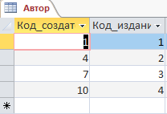

Рисунок 5.1 – Информация введенная в таблицу «Автор»

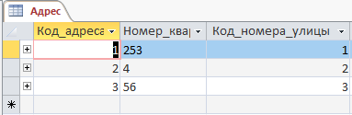

Рисунок 5.2 – Информация введенная в таблицу «Адрес»

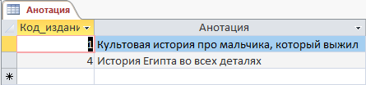

Рисунок 5.3 – Информация введенная в таблицу «Анотация»

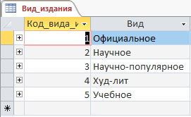

Рисунок 5.4 – Информация введенная в таблицу «Вид_издания»

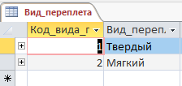

Рисунок 5.5 – Информация введенная в таблицу «Вид_переплета»

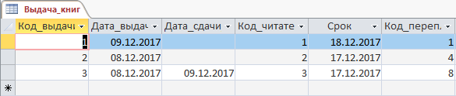

Рисунок 5.6 – Информация введенная в таблицу «Выдача_книг»

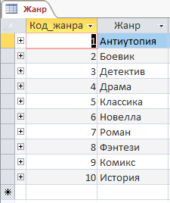

Рисунок 5.7 – Информация введенная в таблицу «Жанр»

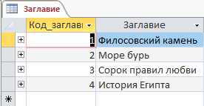

Рисунок 5.8 – Информация введенная в таблицу «Заглавие»

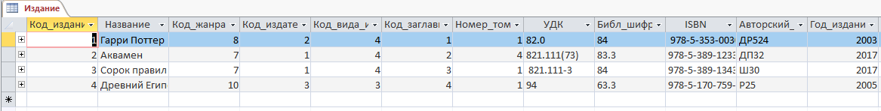

Рисунок 5.9 – Информация введенная в таблицу «Издание»

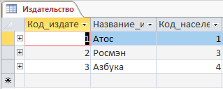

Рисунок 5.10 – Информация введенная в таблицу «Издательство»

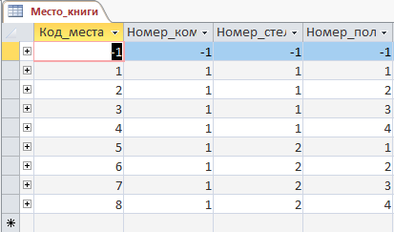

Рисунок 5.11 – Информация введенная в таблицу «Место_книги»

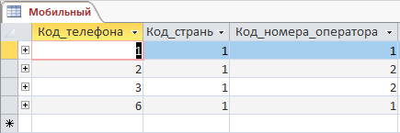

Рисунок 5.12 – Информация введенная в таблицу «Мобильный»

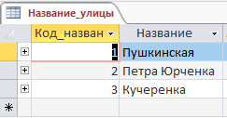

Рисунок 5.13 – Информация введенная в таблицу «Название_улицы»

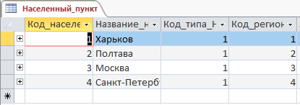

Рисунок 5.14 – Информация введенная в таблицу «Населенный_пункт»

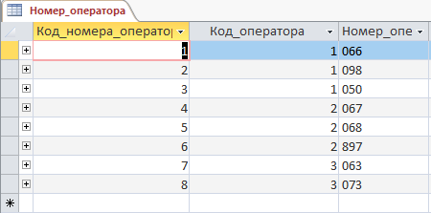

Рисунок 5.15 – Информация введенная в таблицу «Номер_оператора»

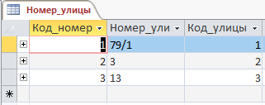

Рисунок 5.16 – Информация введенная в таблицу «Номер_улицы»

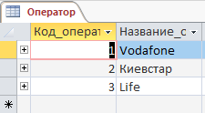

Рисунок 5.17 – Информация введенная в таблицу «Оператор»

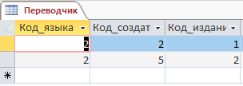

Рисунок 5.18 – Информация введенная в таблицу «Переводчик»

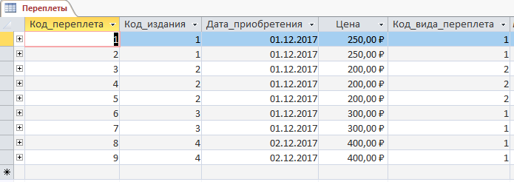

Рисунок 5.19 – Информация введенная в таблицу «Переплеты»

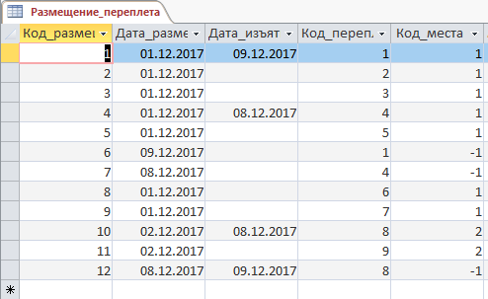

Рисунок 5.20 – Информация введенная в таблицу «Размещение_переплета»

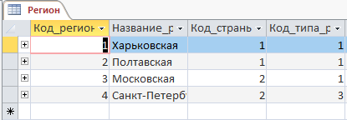

Рисунок 5.21 – Информация введенная в таблицу «Регион»

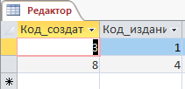

Рисунок 5.22 – Информация введенная в таблицу «Редактор»

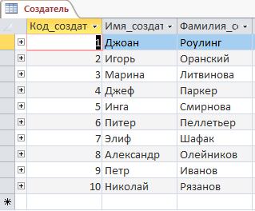

Рисунок 5.23 – Информация введенная в таблицу «Создатель»

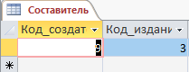

Рисунок 5.24 – Информация введенная в таблицу «Составитель»

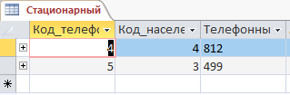

Рисунок 5.25 – Информация введенная в таблицу «Стационарный»

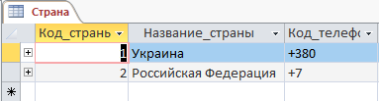

Рисунок 5.26 – Информация введенная в таблицу «Страна»

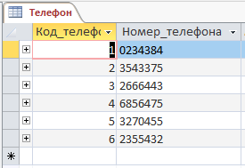

Рисунок 5.27 – Информация введенная в таблицу «Телефон»

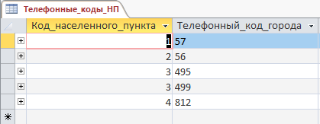

Рисунок 5.28 – Информация введенная в таблицу «Телефонные_коды_НП»

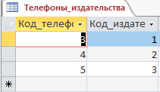

Рисунок 5.29 – Информация введенная в таблицу «Телефоны_издательства»

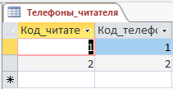

Рисунок 5.30 – Информация введенная в таблицу «Телефоны_читателя»

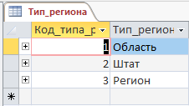

Рисунок 5.31 – Информация введенная в таблицу «Тип_региона»

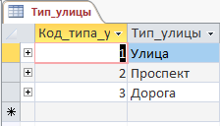

Рисунок 5.32 – Информация введенная в таблицу «Тип_улицы»

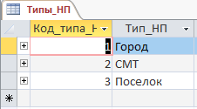

Рисунок 5.33 – Информация введенная в таблицу «Типы_НП»

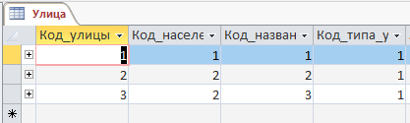

Рисунок 5.34 – Информация введенная в таблицу «Улица»

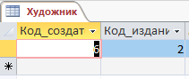

Рисунок 5.35 – Информация введенная в таблицу «Художник»

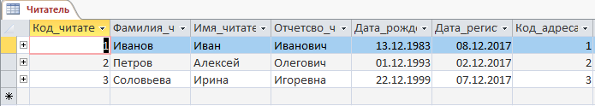

Рисунок 5.36 – Информация введенная в таблицу «Читатель»

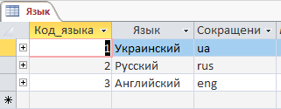

Рисунок 5.37 – Информация введенная в таблицу «Язык»

# Список использованных источников

1. **[**[**http://www.informsystema.ru/ru/content/АИБС-семейства-МАРК-sql**](http://www.informsystema.ru/ru/content/АИБС-семейства-МАРК-sql)**] –** Программа МАРК-SQL, 24.10.2017
2. **[**[**http://solutions.1c.ru/catalog/library/features**](http://solutions.1c.ru/catalog/library/features)**]** - Программа 1С: Библиотека 8, 23.10.2017
3. **[**[**http://www.elnit.org/index.php**](http://www.elnit.org/index.php)**]** – Программа ИРБИС64, 19.10,2017